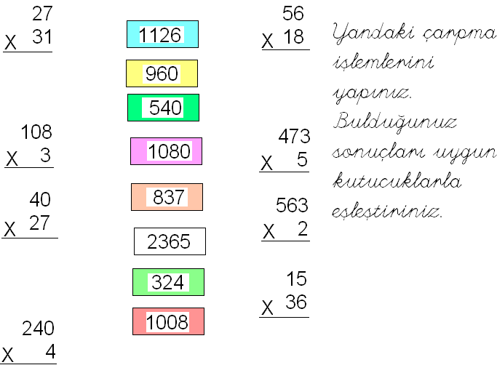

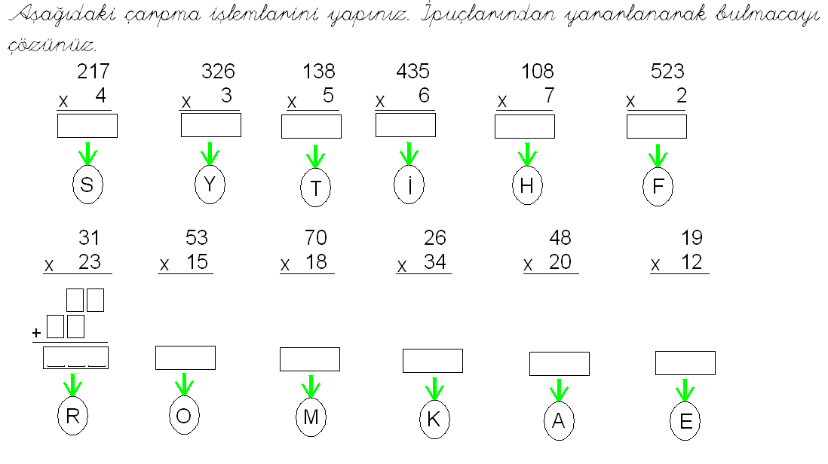
H. Ali CEYLAN

MATEMATİK
Şekillerdeki çarpma işlemlerini yaparak boş kutulara yazınız.
4
6
3

8
5
6
6 6
9
7
5
8
2

3
7
9
2
7
4

7

2
5
9
6
3
8
4

9
7
4
8
5
6
2
9
8 8

3

 |  |  |  | 9 | 8
 |  |  | x | 5 | 5
 | +
 |  |  |  | 7 | 2
 |  |  | x | 1 | 6
 | +
 |  |  |  | 6 | 8
 |  |  | x | 3 | 6
 | +
 |  |  |  | 4 | 7
 |  |  | x | 3 | 0
 | +

Aşağıdaki çarpma işlemlerini yapıp sonuçlarını kutulardan bulup şifreyi oluşturunuz.
6 7 1 3 9 205 9 8 218 7 5 5 7 4 9 8 3
4 6 3 7 2 8 9 6 8
x_____ x_____ x______ x_____ x_____ x_____ x_____ x_____ x_____
……… ……... ……... ……. …….. …….. ……. ……… ……..
S
A
H
I
R
İ
N
A
K
615 294 436 600 664 834 268 686 513

VARLIKLARIN YAPTIĞI İŞİ, HAREKETİ BİLDİREN KELİMELER

1- Aşağıdaki cümlelerde boş bırakılan yerlere uygun fiili yazınız.
- Ben kitap okumayı çok…………………….

- Her yemekten sonra ellerimi…………………….

- Size yarın …………………….

- Dişlerimi şimdi………………………

- Boş zaman buldukça…………………

- Bu gün çok yağmur……………….

2- Sıraları bozulmuş kelimelerden düzgün cümleler yapınız.
- Sema – okula – geldi – koşarak …….………………………………………………………………..

- Gün – bu – gidemedim – denize…….………………………………………………………………..

- Okuldan – önce – gelince – yaparım – ödevlerimi
……………………………………………………………………………………..
- Her – dişlerimi – fırçalarım – yemekten – fırçalarım – sonra
……………………………………………………………………………………..

3- Aşağıdaki tümcelerde boş bırakılan yerlere uygun eylemler yazınız.
- Dün arkadaşlarla sinemaya……………………….
- Fırından üç ekmek…………………………..
- Okullar……………………………….
- Bahçedeki çiçekler çok güzel……………………….
- Gömleğimin……………………………………
- Annem alışverişe……………………….
- İlaçlarımı……………………………….
- Seher dün gece geç…………………………

4- Aşağıdaki tümcelerde boş bırakılan yerlere uygun eylemler yazınız.
- Arkadaşlarımı çok…………………………………
- Kapıyı kilitlemeyi…………………………………
- Ellerimi……………………………
- Ödevimi…………………………..
- Arzu telefonla…………………………
- Ezan………………………………….
- Annem bize kurabiye……………………
- Telefon………………………….
- Babam kitap……………………..
- Babaannem bana atkı…………………

5- Aşağıdaki tümcelerde boş bırakılan yerlere uygun ait eylemler yazınız.
- Bu yaz Antalya’ya ………………………………
- Yarın bize amcam………………………………..
- Pazartesi günü hayvanat bahçesine……………………
- Baharda çiçekler …………………………………..
- Öğretmen ödevlere……………………

VARLIKLARIN EYLEMİNİ BİLDİREN SÖZCÜKLER
Benim arkadaşlarım üzerinde eylem yazılmış sözcüklerin bulunduğu evlerde oturuyorlar. Bu evleri tek tek bulup maviye boyamak istiyorum. Bana yardımcı olabilir misiniz?

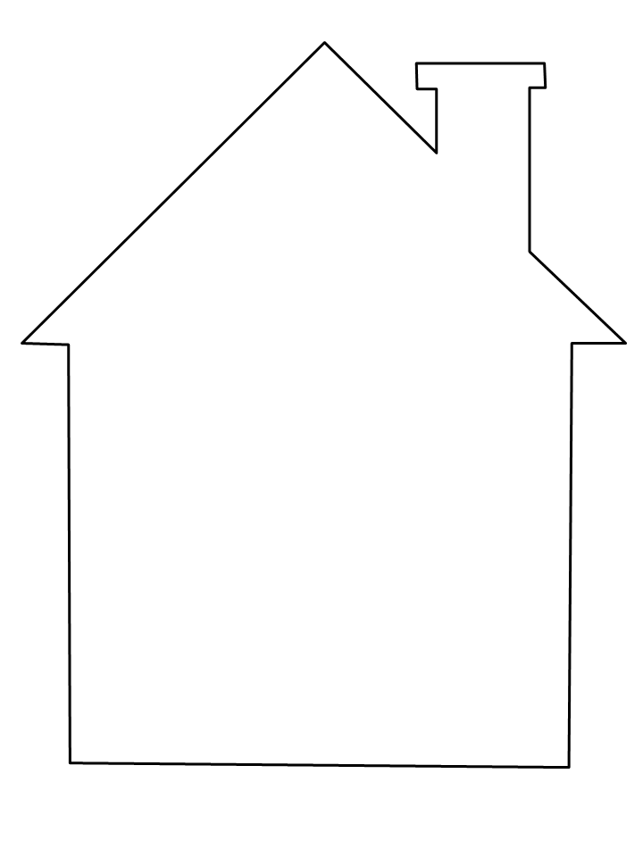
gezmek
ev
güz
bulmak
koltuk
dikiyor

vur
koşmak
soğudu
dut
yapıştır
kov

Tuna aşağıdaki tabloda yazılı olan sözcüklerden fiil olanları kırmızı, fiil olmayan sözcükleri ise yeşil boya kalemi ile boyuyor. Başlangıçta kalemlerin boyları eşit büyüklüktedir. Buna göre aşağıdaki soruları yanıtlayınız.
Gel | Arıza | Siyah | Hindi | Git
Bal | Tut | Masa | Bavul | Emine
Kaç | Sırt | Deli | atkı | İç
Katır | Göz | Şişe | Hırka | Listele
Kaz | Gez | Seyret | Plastik | Kemik
Çimen | Kulak | Bekle | Direk | pire
Ver | At | Kare | sar | sor
Limon | Şurup | Dil | Yağmur | Süpür
Dertli | astar | Resim | Güneş | Bit
Sor | Kaplık | Ders | ay | boyun
Mermer | Çiz | Ayak | Minder | saat
Kuzu | Spor | Bak | Dergi | maya
Gir | Bant | Yeşil | sakız | mayala
Mermer | Tart | Kel | Radyo | Aslan
Kaç | Yırt | As | Fırın | Marul
Keser | Fil | Say | teyp | Nal
bak | Selam | Yas | Yel | kal
Jilet | Saman | Tas | mil | Tak
Çimen | Boz | Mendil | Yırt | sevgi
Geldi | Omuz | İndi | sakız | Sev
Etiket | Satış | çiz | zafer | geldi

